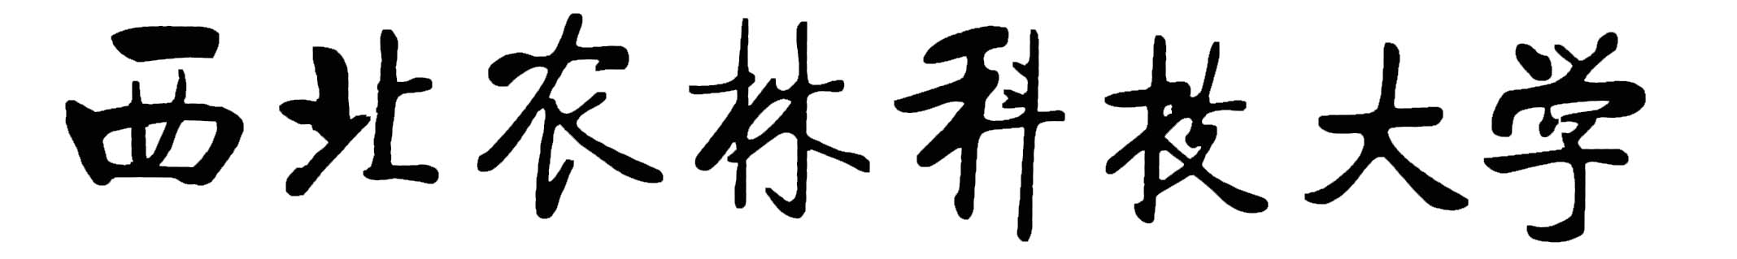

“课程思政”示范课程
开 题 报 告

课程名称：_____________________________________________
课程号：____________________________________________
课程类型：_____________________________________________
项目负责人：___________________________________________
项目参加人：___________________________________________
联系电话: _____________________________________________
学院（盖章）：__________________________________________

西北农林科技大学教务处制
2019年11月
课程名称 |  |  |  | 课程号
课程类别 |  |  |  | 使用教材
项目负责人 |  |  |  | 授课对象
课程简介
课程教学
目标
思政育人目标
课程思政元素 | 序号 | 育人主题* | 相关章节 |  | 专业知识点 |  | 教学方法 | 内容简介*
 | 1 |  |  |  |  |  |  | 见附件1
 | 2 |  |  |  |  |  |  | 见附件2
 | 3 |  |  |  |  |  |  | 见附件3
 | ......
教学策略和方法
育人效果评价的思路
专家组意见 |  | 专家组组长（签名）：  年 月 日
注：1.育人主题*：如理想信念、价值取向、政治信仰、社会责任、工匠精神、西农精神、家国情怀、三农情怀......
2.内容简介*：是指专业教学中如何将专业知识点和思政元素结合起来的一篇说明，是课程思政教学设计的必要组成部分，文字不超过1000字。

